Миннемуллин Шарифулла Миннемуллович
(1909-2007)

Всё дальше и дальше в историю уходит героическая эпопея Великой Отечественной войны – самой жестокой из всех войн, которые пережила наша страна . Великая Отечественная Война коснулась каждой семьи. На фронт ушли: сыновья, мужья, дочери, жены.
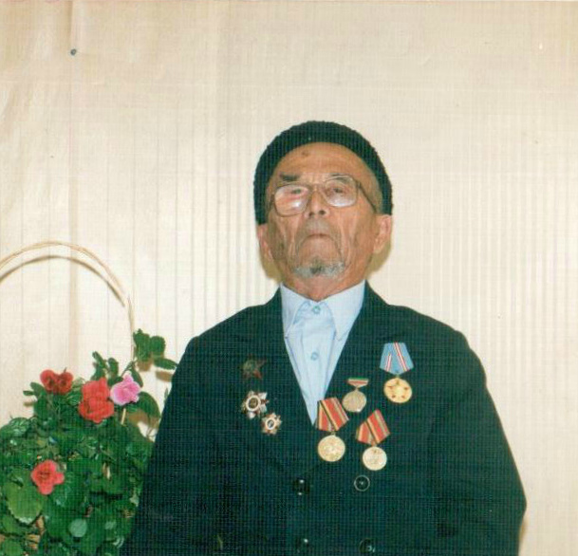
Со дня окончания Великой Отечественной войны прошло 72 лет, но память о произошедших событиях живёт в каждой семье, в каждом бьющемся сердце наших бабушек, дедушек, отцов и матерей. Эта война не обошла стороной и нашу семью. Из нашей семьи ушли на фронт 4 моих прадедов, не все они вернулись домой живыми. Я хочу рассказать об одном из прадедов, и я горд тем, что у меня был такой прадед, который вместе с советскими солдатами прошёл войну и победил в этой страшной, грозной войне, подарив нам чистое мирное небо над головой.
В Великой Отечественной войне участвовал мой прадед Миннемуллин Шарифулла Миннемуллович .Родился он в 1909 году 7 марта в селе Новый Сардек Кукморского района.До войны он работал бригадиром ,на фронт был призван в 1941 году23 августа, когда ему было 32 лет .Он со своими друзьями ушел на войну ,оставив 3 детей и жену.
Их отправили в фронт Калинина .Мой прадед получил пулевое ранение в ногу . Он был отправлен в госпиталь города Череповец, где и проходил лечение. После выздоровления мой прадед вернулся снова на фронт.
В июле 1943 года вместе с бригадой вошёл в состав 7-й артиллерийской дивизии, в её составе вёл боевые действия до конца войны. С октября 1944 года принимает участие в Дебреценской операции, обеспечивая огнём захват плацдармов на левом берегу реки Тиса, с конца октября 1944 принимает участие в Кечкемет-Будапештской операции, 05.12.1944 года обеспечивала огнём форсирование Дуная между городами Эрчь и Будафок, в 15-ти километрах восточнее Будапешта, наступала на Будапешт с юга, c 19.12.1944 поддерживала огнём прорыв обороны врага 10-м гвардейским стрелковым корпусом .Приняла участие во взятии Секешфехервара 23.12.1944 года, вошла в состав Будапештской группы войск, отличилась при освобождении Будапешта 13.02.1945 года.В марте отбивала наступление вражеских войск у Будапешта, в том числе, поставив тяжёлые орудия на прямую наводку. Затем перешла в наступление, второй раз принимала участие во взятии Секешфехервара, в продолжении наступления поддерживала огнём части, взявши Веспрем , Эньинг, Мор, Зирез, вступила на территорию Австрии. 30.03.1945 приняла участие в освобождении города Залаэгерсег.
За участие в Великой Отечественной войне награждён медалью “за освобождения Будапешта “ и 11 медалями, прадед был награждён Орденом Отечественной войны II степени ,орденом Красной Звезды и еще 10 похвальными листами главнокомандующего И.В.Сталина .
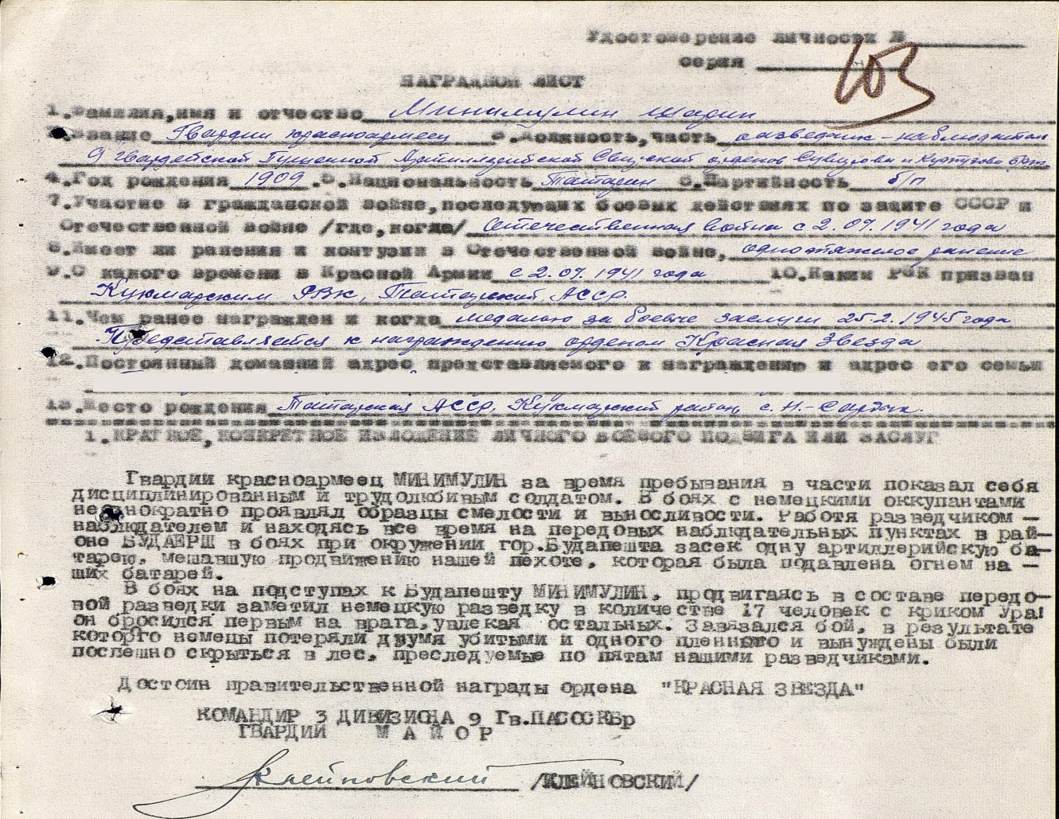
В нашем селе нет человека, который бы не знал моего дедушку. В памяти односельчан он остался храбрым солдатом, умным, добрым и отзывчивым ,трудолюбивым человеком. После войны дед прожил ещё много лет , снова начал работать бригадиром .У него было 7 детей .
Мне очень повезло, что застала его живым, мой прадедушка ушёл из жизни на 98 году. Светлая память ему! Мы помним и гордимся!

Миннемуллина Чулпан Назировна
Группа№ 3138

